KOMUNIKAT NR 1
II KONFERENCJI MEDYCZNEJ nt.
„Medycyna Ortomolekularna w sporcie i aktywności fizycznej” 13 lutego 2012, Warszawa Centrum Olimpijskie (PKOL)

Szanowni Państwo!
Komisja Medyczna Polskiego Związku Koszykówki oraz firmy: ORTHOMOL, MUSCLE CLINIC I ALL STARS mają zaszczyt i przyjemność zaprosić Państwa do udziału w II Konferencji Medycznej przygotowanej dla lekarzy, fizjoterapeutów, trenerów i zawodników.

Konferencja po hasłem „Wspomaganie - dozwolone, Odżywianie-prawidłowe- I sesja oraz Medycyna Ortomolekularna w sporcie- sesja II, odbędzie się w dniu 13 lutego od godz.10.30-15.30 w Warszawie w Centrum Olimpijskim (PKOL) ul. Wybrzeże Gdyńskie 4.
Mamy nadzieję, że zaszczycą nas Państwo swoją obecnością. Dołożymy wszelkich starań, aby to ważne wydarzenie dostarczyło wszystkim uczestnikom nowych informacji, było inspiracją do wymiany poglądów oraz nawiązania nowych kontaktów zawodowych.

Udział w konferencji jest bezpłatny, nie zwracamy kosztów przejazdu.
Prosimy o przekazanie informacji na temat konferencji zainteresowanym osobom .
Zgłoszenia na stronie internetowej pod adresem : www.orthomolshop.pl/rejestracja

Kontakt mailem lub telefonicznie: sekretarz Komisji Medycznej PZKosz : Mirosław Nosowicz, kom: 602-739-796, m.nosowicz@pzkosz.pl koordynator ds. organizacyjnych z ramienia sponsora głównego: Edyta Grączewska, kom: 519-141-095, edyta.graczewska@orthomolshop.pl

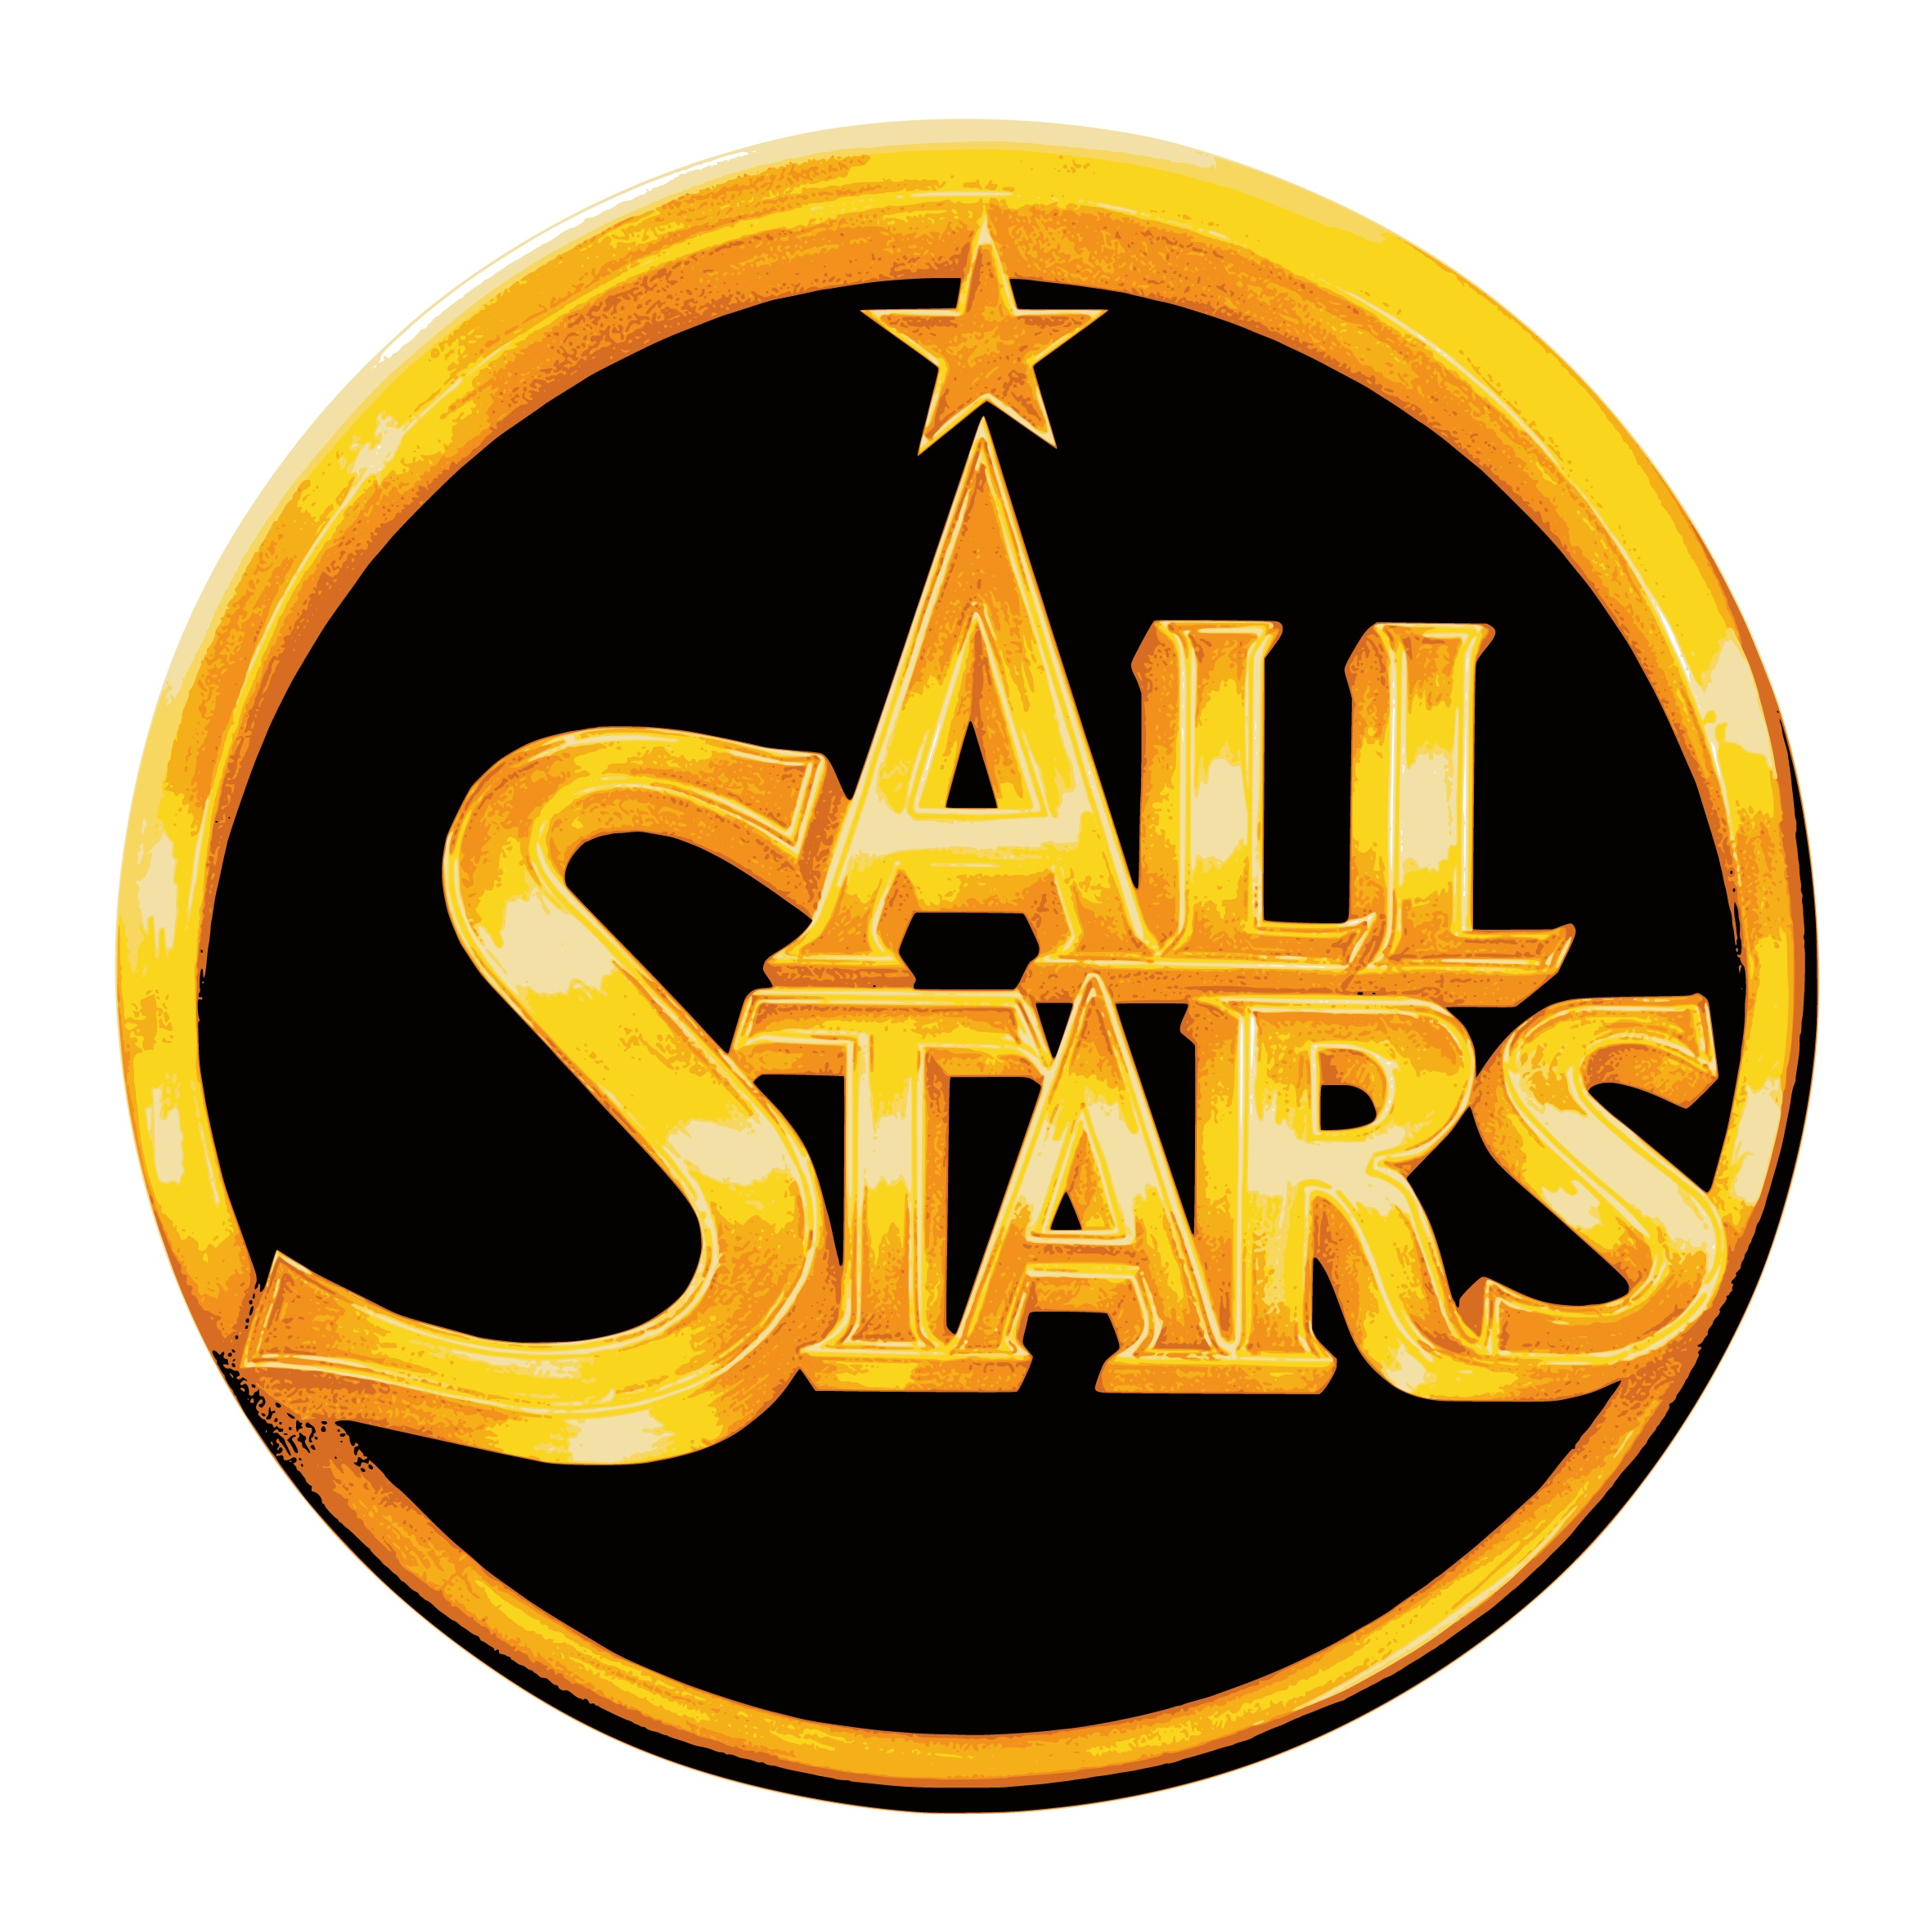
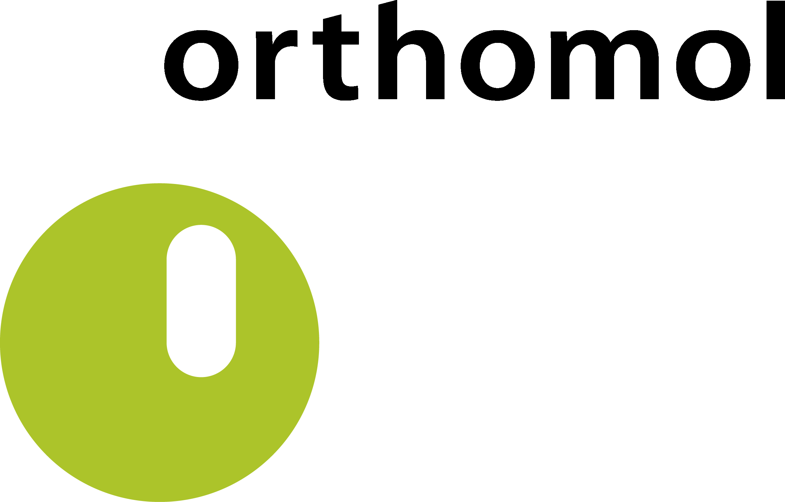
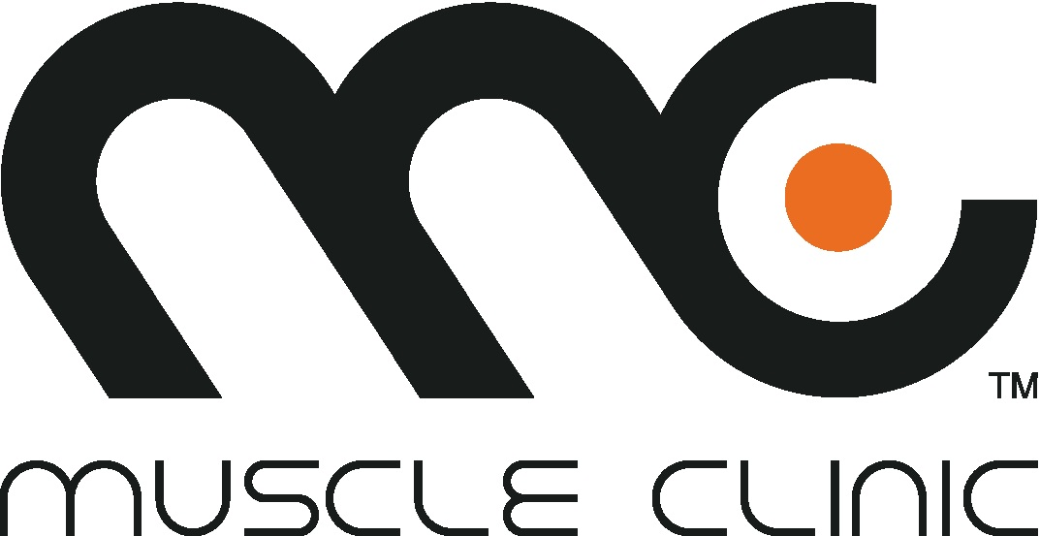

Program Ramowy

Sesja I
godz.10.30- powitanie uczestników oraz wprowadzenie w zagadnienia I Sesji-
dr n. med. Hubert Krysztofiak
godz.10.40- nawodnienie organizmu , napoje izotoniczne –
dr n. med. Hubert Krysztofiak
godz.11.00- węglowodany i aminokwasy rozgałęzione BCAA –
dr Jarosław Krzywański
godz.11.30- dieta i prawidłowe odżywianie sportowców –
dr n. med. Agnieszka Jarosz

godz.12.00-12.30 - przerwa kawowa –
w trakcie której zapraszamy na poczęstunek przygotowany przez sponsora głównego Orthomol jak również do odwiedzenia stoisk firm wystawiających się podczas trwania konferencji

Sesja II
godz.12.35- zagadnienia antydopingowe, działania prewencyjne ze względu na dużą
ilość naruszeń przepisów antydopingowych w 2011 związanych ze stosowaniem zanieczyszczonych substancjami zabronionymi suplementów diety i odżywek – dr Dariusz Błachnio
godz.13.00 – wprowadzenie w zagadnienia medycyny ortomolekularnej-
dr n. med. Robert Jarema
godz.13.10 - odkwaszanie organizmu – dr n med. Robert Jarema
godz.13.35 - produkty ORTHOMOL – sport , tendo , arthro plus-
dr n. med. Robert Jarema
godz.14.00 – witaminy i minerały – znaczenie i rola –
licencjonowany dietetyk Joanna Misiorowska
godz.14.25 – praktyczne zastosowanie krioterapii –
Tadeusz Narkiewicz
godz.14.50 – niedobór glutationu a uszkodzenia struktur komórkowych u sportowców – 
dr n. med. Robert Pietruszyński
godz 15.15 - praktyczne zastosowania biofotomodulacji w medycynie sportowej.
inż. Grzegorz Burian

